Лето в « Л И Ке »

Лето! Самое звонкое, самое солнечное, самое удивительное время года!
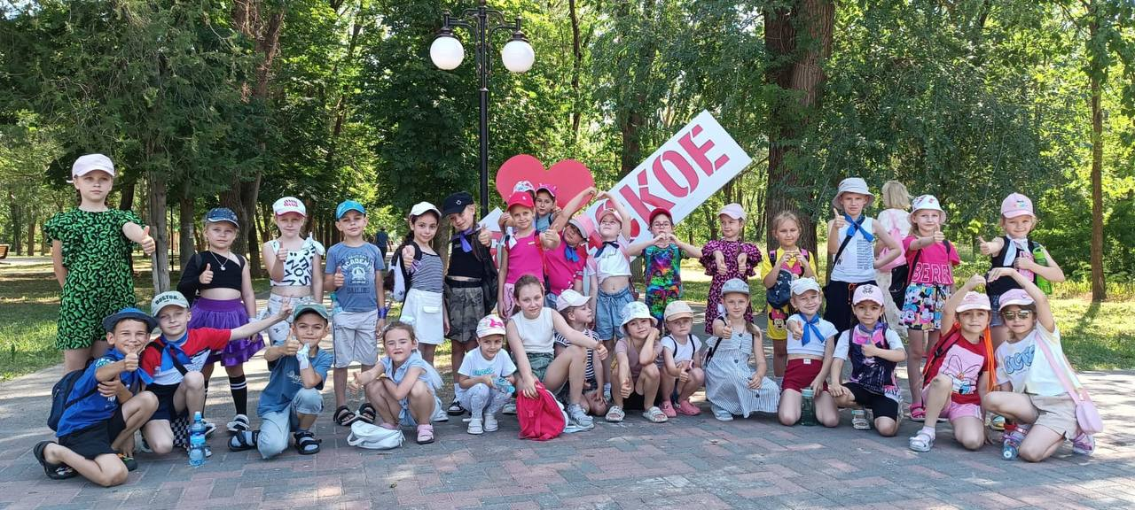
Позади уроки, контрольные тесты, пришло время долгожданных каникул! Хочется игр и конкурсов, веселых праздников и песен в кругу ребят. Тянет погреться на солнышке, погонять мяч и обязательно найти новых друзей – таких же, как ты шумных и озорных!
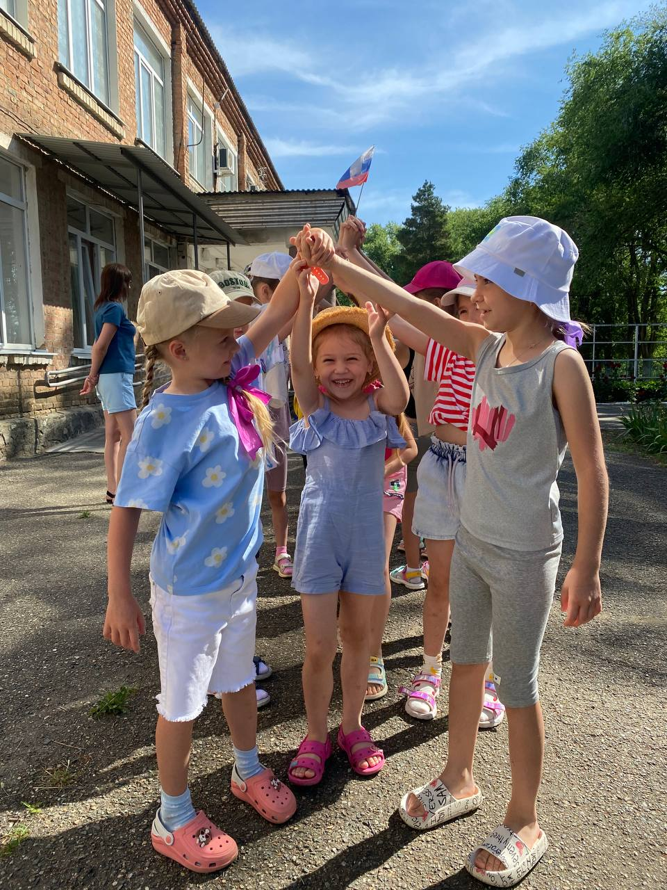
Во время летних каникул происходит разрядка накопившейся за год напряженности, восстановление израсходованных сил, здоровья, развитие творческого потенциала. Эти функции выполняет Комната школьника с дневным пребыванием детей.
Организация летнего отдыха обусловлена необходимостью:
- продолжения учебно-воспитательного процесса в условиях лета;
- развития творческих способностей детей Личность, Индивидуальность,
Креативность – «ЛИК»
- создания единого коллектива;
- укрепление здоровья детей, посещающих Комнату школьника «Л И К».

За несколько месяцев до начала работы Комнаты школьника «ЛИК» проводится большая подготовительная работа: разработана дополнительная общеобразовательная (общеразвивающая) программа «ЛИК», которая по своей направленности является модульной, т. е. включает в себя разноплановую деятельность, объединяет различные направления отдыха, воспитания, оздоровления детей в условиях Комнаты школьника. Программа «ЛИК» состоит из пяти модулей. Каждый модуль имеет свою направленность:
- «Мастерилка» – художественной направленности
- «МИКС» – физкультурно-спортивной направленности
- «Гармония» – естественнонаучной направленности
- «Дорожная азбука» – социально-гуманитарной направленности
- «Игротека»
Цель: Создание системы интересного, разнообразного по форме и содержанию детского отдыха, развития творческого и интеллектуального потенциала личности, ее индивидуальных способностей и дарований, творческой активности с учетом собственных интересов, наклонностей и возможностей
Срок реализации программы – 21 день, объём реализации – 84 часа
По продолжительности программа является краткосрочной, т. е. реализуется в течение I лагерной смены (21 день).
Основной состав Комнаты школьника – это обучающееся объединения МБУ ДО «Центр дополнительного образования» ТМО СК в возрасте 6 –15 лет.
В отчетный период, в этом году в I потоке с 03.06.2024г. по 24.06.2024г. – 45 обучающихся, и во II потоке 27.06.2024г. – 17.07.2024г. – 25 обучающихся. Время работы с 8:00 до12:00
Работа велась по основным направленностям, по которым работает «Центр дополнительного образования»: художественная, естественнонаучная, социально-гуманитарная.
Программное содержание разделено на два блока:
I блок – это общие массовые мероприятия
II блок – это Мастер-класс по интересам
Материально-техническое обеспечение.
Актовый зал к.№3 и фойе II этажа, аудио и видеоаппаратура, спортивная площадка, спортинвентарь, канцелярские принадлежности и др.
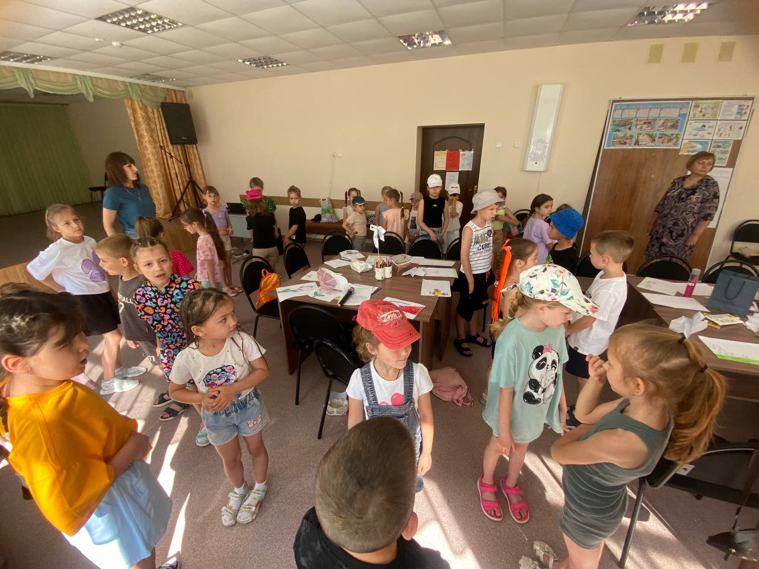
Открытие работы Комнаты школьника «Л И К» прошло 3 июня и 27 июня в форме Конкурсно-игровой программы «Здравствуй, Лето!»
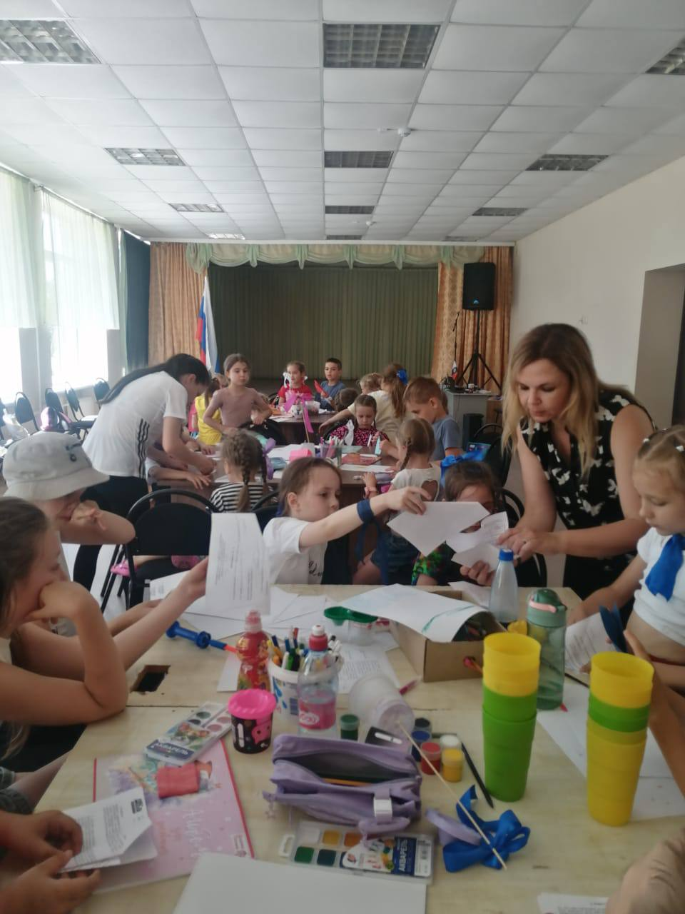
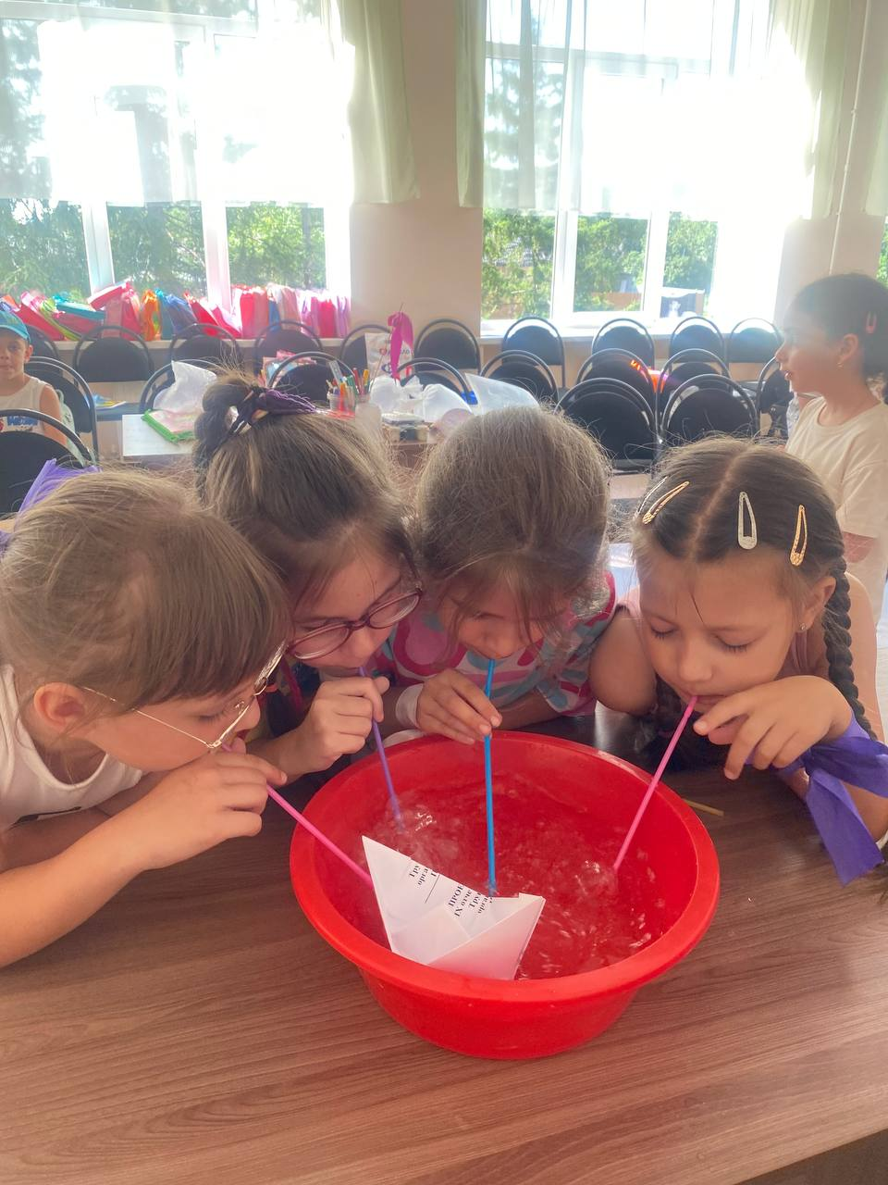
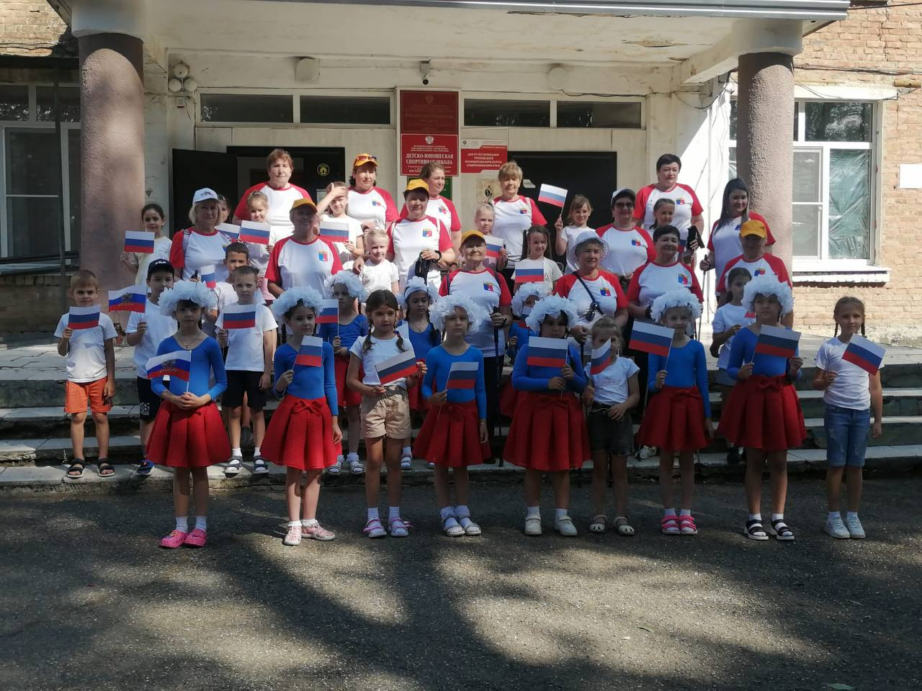
За время работы «Л И Ка» ребята приняли участие в различных мероприятиях: большая психологическая игра «Космический полет», развлекательно – музыкальная игра «Угадай мелодию», ролевая игра «День вежливых наук», игра-путешествие по «полянам» «День русских традиций в летнем лагере», воспитательное мероприятие «День России», познавательно-творческое мероприятие «Волшебная соль. Удивительная солонка», воспитательное мероприятие «День Семьи, Любви и Верности», познавательная игровая программа «Солнечное лето», игра – соревнование «Дачное сражение», игровая программа «Ало, мы ищем таланты», шоу «Каракули», конкурс «Мисс лето», праздник с водными конкурсами «Подводное царство – Нептуна государство».
А так же занимались в творческих мастерских и участвовали в мастер-классах :
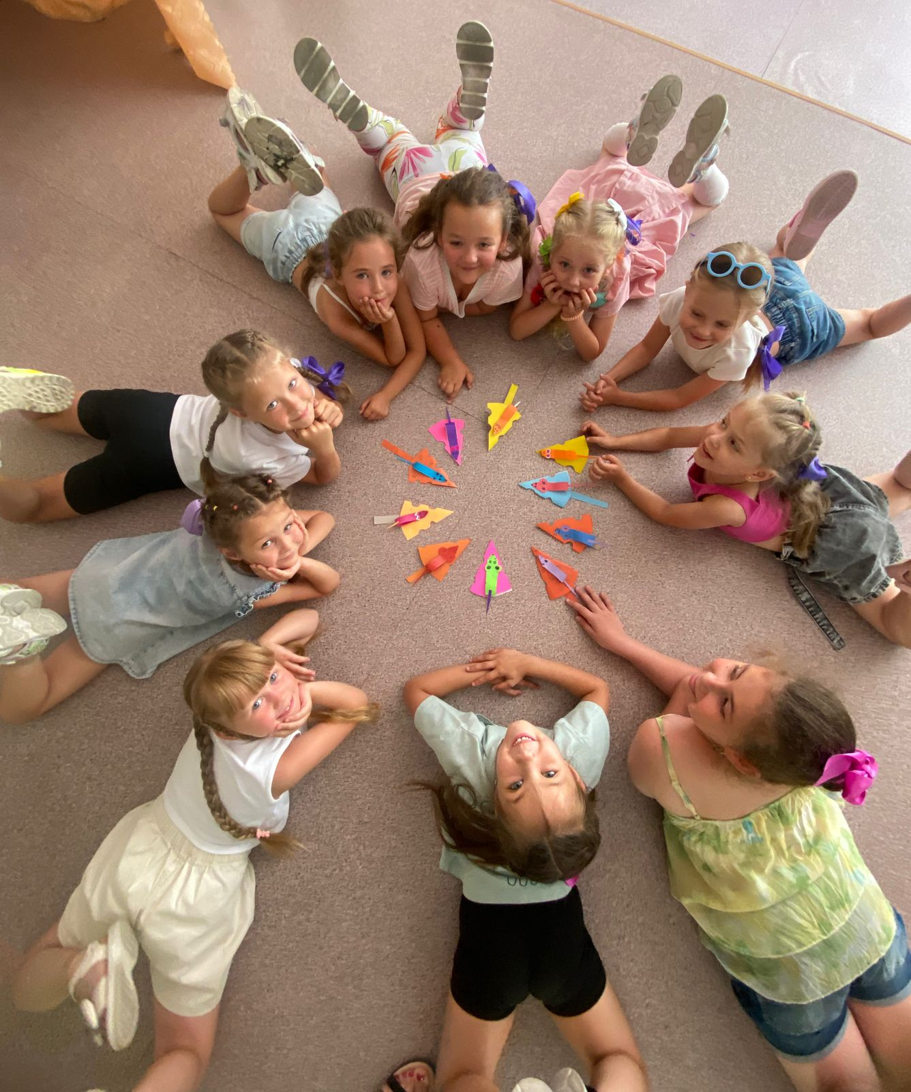
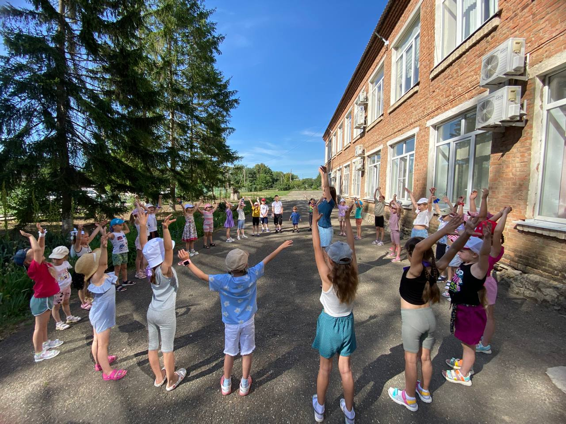
«До-ми-соль-ка» – музыкальное воспитание детей, разучивание песен, «Танцевальная» – развитие танцевальных способностей у детей, разучивание различных танцевальных движений и видов танцев, «Театральная» – развитие творческих способностей через занятия театральной деятельностью, «Мастерилка» – развитие творческих способностей через занятия изобразительной деятельностью и через занятия декоративно-прикладным творчеством, «Гармония» – развитие естественнонаучных представлений о физических явлениях и физических свойствах предметов окружающего мира при помощи занятий-исследований и опытов, «Дорожная азбука» – профилактика детского дорожно-транспортного травматизма и формирование навыков безопасного поведения на дорогах. Игры и мастер-классы по ПДД проодили в Актовом зал и фойе II этажа, «Игровая» – знакомство с новыми играми.
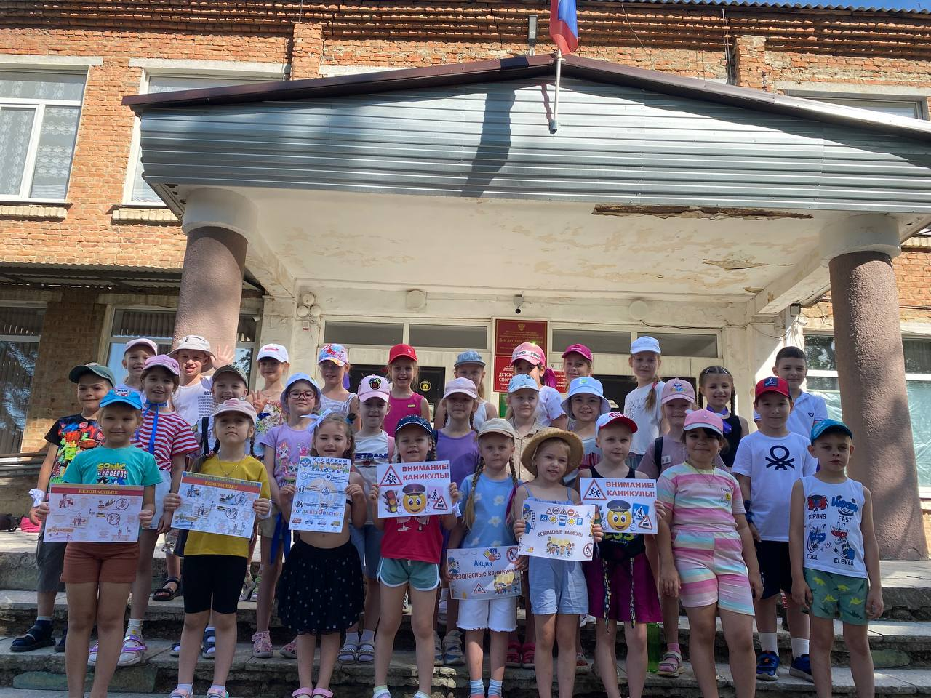
Проведены мероприятия по ПДД (по плану): развлекательно-игровая программа по ПДД «Дорожный патруль», интерактивная игра «Знатоки дорожного движения», «Дорожная азбука» конкур рисунков по ПДД, мастер-класс «Весело играем – о ПДД не забываем»
Воспитанник Комнаты школьника «Л И К» ходили на экскурсию в музей и библиотеку. Насколько раз посетили кинотеатр. Ходили на стадион и детскую площадку села Донского.
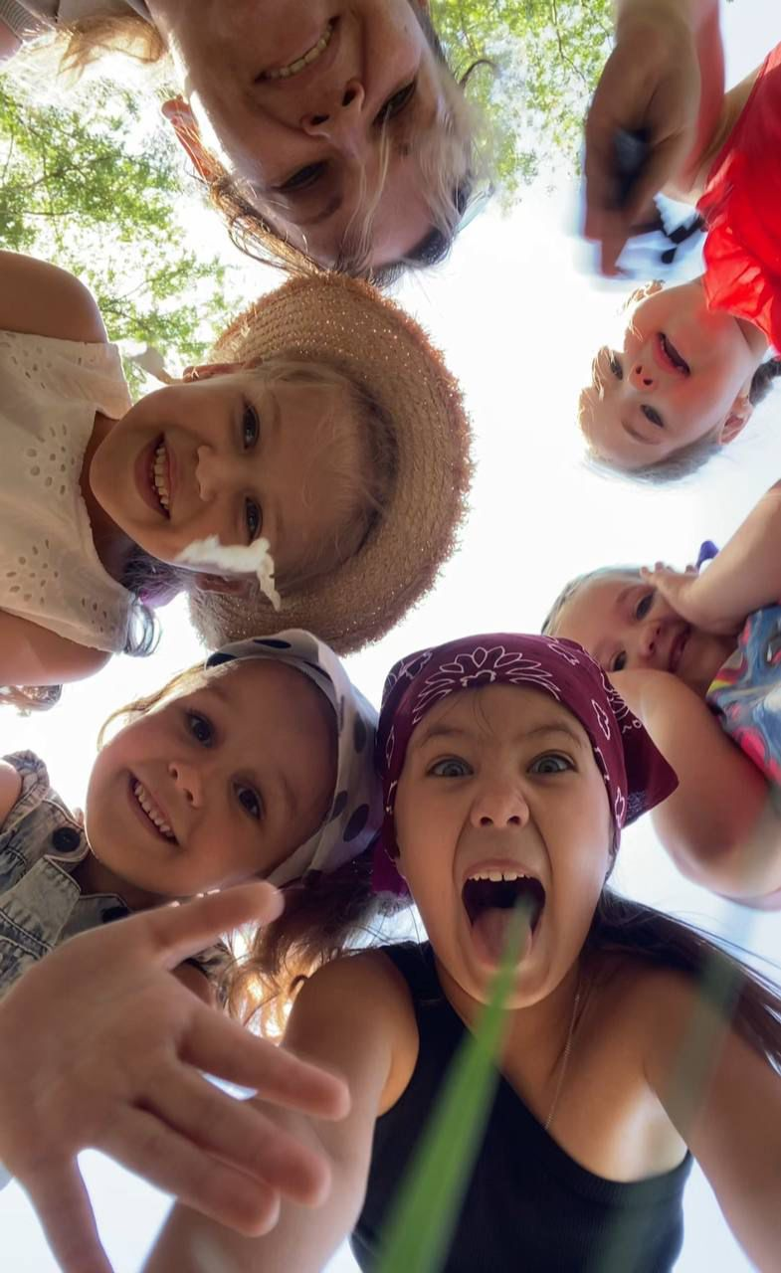
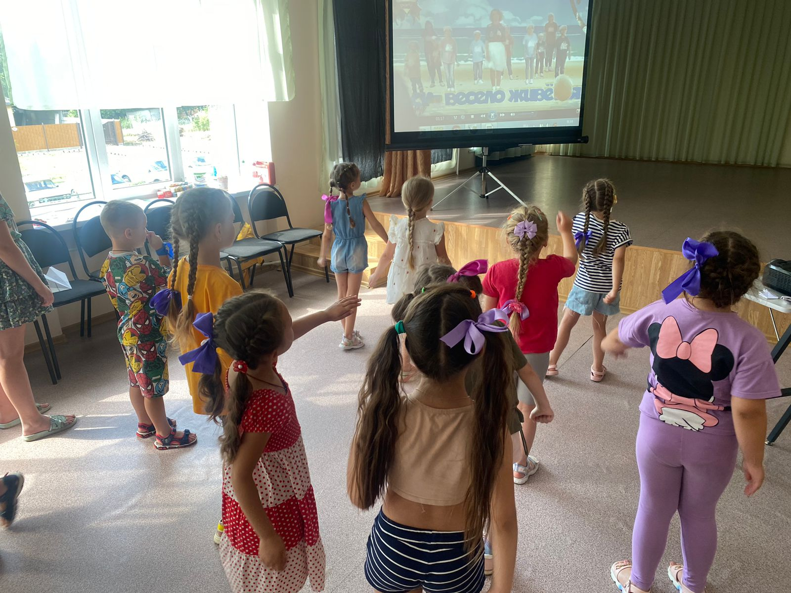
В течении всего потока дети отражали свое настроение в цветовой схеме – «Радуга настроения». Каждый день ребята раскрашивали квадратики цветными фломастерами. Многие подошли к этому процессу креативно и «Радуга настроения» получилась очень весёленькая! В конце смены организована выставка поделок «Ярмарка талантов»

Такую насыщенную программу летнего отдыха подготовили для ребят методист МБУ ДО ЦДО ТМО СК Логвинова Наталья Александровна и педагоги: Житнева Виктория Александровна, Пластунова Ирина Гаджиевна, Волкова Ольга Владимировна, Сухинина Лариса Сергеевна, Выглазова Светлана Васильевна.

Активное сотрудничество детей и взрослых в Комнате школьника «Л И К»,
занятия в творческих мастерских и участие в мероприятиях способствовали развитию творческого и интеллектуального потенциала личности каждого ребенка, его индивидуальных способностей и дарований, творческой активности. А успешное выступление в мероприятиях и конкурсах повысило их социальную активность, которая должна проявиться в течение учебного года инициативами по организации жизни в МБУ ДО «Центр дополнительного образования» ТМО СК Дети стали дружным, сплочённым, творческим коллективом, ставящим перед собой новые цели.

Н.А. Логвинова, методист МБУ ДО ЦДО ТМО СК

с.Донское, июль 2024г.

